
Mesto Vrútky – Mestská polícia Vrútky Námestie S. Zachara č. 4, 038 61 V R Ú T K Y
Telefón 043/428 64 26 mobil 0948 159 159
–––––––––––––––––––––––––––––––––––––––––––––––––––––––––––––––––––––––––––

MsP – 08 /2018 Vo Vrútkach 24.01.2018

S p r á v a
-
porovnanie kvalitatívnych parametrov kvality výkonu služby za roky 2015, 2016, 2017 (tabuľková forma)

–––––––––––––––––––––––––––––––––––––––––––––––––––––––––––––––

Správu predkladá: Emil Masnica
náčelník MsP Vrútky

Prílohy :
Štatistické údaje za obdobie roku 2017 (tabuľka)
Porovnávacie tabuľky a grafy výsledkov MsP za rok 2015 – 2017
Preventívne aktivity január – december 2017 (popisná časť + tabuľky)
a porovnanie rokov 2015 – 2017
1
Výkaz štatistických údajov správy o činnosti obecnej polície vo Vrútkach
za obdobie od 01.01.2017 do 31.12.2017
I. Počet príslušníkov obecnej polície
1 |  | Plánovaný počet príslušníkov obecnej polície |  |  |  |  |  |  |  |  |  |  |  |  |  |  |  |  |  |  |  |  |  |  |  | 9
1a |  | Skutočný počet príslušníkov obecnej polície |  |  |  |  |  |  |  |  |  |  |  |  |  |  |  |  |  |  |  |  |  |  |  | 9
2 |  | Počet prijatých príslušníkov obecnej polície |  |  |  |  |  |  |  |  |  |  |  |  |  |  |  |  |  |  |  |  |  |  |  | 1
3 |  | Počet prepustených príslušníkov obecnej polície |  |  |  |  |  |  |  |  |  |  |  |  |  |  |  |  |  |  |  |  |  |  |  | 0
4 |  | Počet príslušníkov obecnej polície, ktorí boli právoplatne odsúdení za
 |  | spáchanie úmyselného trestného činu |  |  |  |  |  |  |  |  |  |  |  |  |  |  |  |  |  |  |  |  |  |  |  | 0
 |  | Počet príslušníkov obecnej polície, ktorí sú držiteľmi osvedčenia o odbornej
5 |  | spôsobilosti podľa § 25 zákona Snr č. 564/1991 Zb. o obecnej polícii |  |  |  |  |  |  |  |  |  |  |  |  |  |  |  |  |  |  |  |  |  |  |  | 9
 |  | v znení neskoších predpisov
II. Sťažnosti na príslušníkov obecnej polície
1 |  | Počet opodstatnených sťažností na príslušníkov obecnej polície |  |  |  |  |  |  |  |  |  |  |  |  |  |  |  |  |  |  |  |  |  |  |  | 0
2 |  | Počet neopodstatnených sťažností na príslušníkov obecnej polície |  |  |  |  |  |  |  |  |  |  |  |  |  |  |  |  |  |  |  |  |  |  |  | 3
III. Zákroky, donucovacie prostriedky a útoky na príslušníkov obecnej polície
1 |  | Počet vykonaných zákrokov |  |  |  |  |  |  |  |  |  |  |  |  |  |  |  |  |  |  |  |  |  |  |  | 0
2 |  | Počet prípadov použitia zbrane |  |  |  |  |  |  |  |  |  |  |  |  |  |  |  |  |  |  |  |  |  |  |  | 0
2a |  | Z toho neoprávnených |  |  |  |  |  |  |  |  |  |  |  |  |  |  |  |  |  |  |  |  |  |  |  | 0
3 |  | Počet prípadov použitia varovného výstrelu do vzduchu |  |  |  |  |  |  |  |  |  |  |  |  |  |  |  |  |  |  |  |  |  |  |  | 0
3a |  | Z toho neoprávnených |  |  |  |  |  |  |  |  |  |  |  |  |  |  |  |  |  |  |  |  |  |  |  | 0
4 |  | Počet prípadov donucovacích prostriedkov |  |  |  |  |  |  |  |  |  |  |  |  |  |  |  |  |  |  |  |  |  |  |  | 1
4a |  | Z toho neoprávnených |  |  |  |  |  |  |  |  |  |  |  |  |  |  |  |  |  |  |  |  |  |  |  | 0
5 |  | Počet pípadov, v ktorých došlo k zraneniu osoby, proti ktorej zákrok
 |  | smeroval |  |  |  |  |  |  |  |  |  |  |  |  |  |  |  |  |  |  |  |  |  |  |  | 0
6 |  | Počet prípadov, v ktorých došlo k usmrteniu osoby, proti ktorej zákrok
 |  | smeroval (do 24 hod.) |  |  |  |  |  |  |  |  |  |  |  |  |  |  |  |  |  |  |  |  |  |  |  | 0
7 |  | Počet prípadov, v ktorých došlo pri zákroku k zraneniu nezúčastnenej osoby |  |  |  |  |  |  |  |  |  |  |  |  |  |  |  |  |  |  |  |  |  |  |  | 0
8 |  | Počet prípadov, v ktorých došlo pri zákroku k usmrteniu nezúčastnenej
 |  | osoby (do 24hod.) |  |  |  |  |  |  |  |  |  |  |  |  |  |  |  |  |  |  |  |  |  |  |  | 0
9 |  | Počet prípadov, v ktorých došlo pri zákroku k spôsobeniu škody na majetku |  |  |  |  |  |  |  |  |  |  |  |  |  |  |  |  |  |  |  |  |  |  |  | 0
9a |  | Z toho so spôsobením škody na majetku obce |  |  |  |  |  |  |  |  |  |  |  |  |  |  |  |  |  |  |  |  |  |  |  | 0
10 |  | Počet útokov na píslušníkov obecnej polície (pri plnení úloh obecnej polície
 |  | alebo v súvislosti s ich plnením) |  |  |  |  |  |  |  |  |  |  |  |  |  |  |  |  |  |  |  |  |  |  |  | 0
10a |  | Z toho so zranením príslušníka obecnej polície |  |  |  |  |  |  |  |  |  |  |  |  |  |  |  |  |  |  |  |  |  |  |  | 0
 |  |  |  |  |  |  |  |  |  |  |  |  |  |  |  |  |  |  |  |  |  |  |  |  |  |  |  |  | 2
Príloha č. 2 - porovnávanie tab. a grafy výsledkov MsP za rok
 |  |  |  |  |  |  |  |  | 2015 - 2017
Graf č. 1 :
 | Grafické znázornenie celkového počtu priestupkov v %
 | rok |  |  |  |  |  |  |  |  |  |  | 2015 |  |  | 2016 |  |  | 2017
 | priestupky celkom (počet) |  |  |  |  |  |  |  |  |  |  | 1 359 |  |  | 1 613 |  |  | 2 323
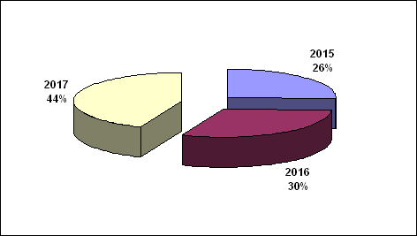

Graf č. 2 :
 | Grafické znázornenie počtu uloženia blokových pokút v %
 | rok |  |  |  |  |  |  |  |  |  |  | 2015 |  |  | 2016 |  |  | 2017
 | blokové pokuty (počet) |  |  |  |  |  |  |  |  |  |  | 1 321 |  |  | 1 727 |  |  | 2 316
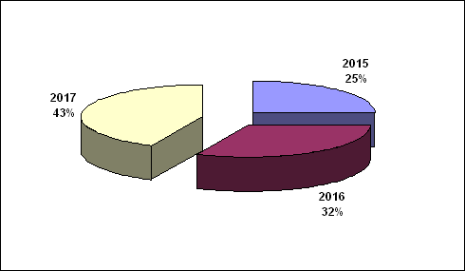

 |  |  |  |  |  |  |  |  |  |  |  |  |  |  |  |  |  |  |  |  |  |  | 3
Graf č. 3:
 |  |  | Grafické znázornmenie uloženia blokových pokút v € v %
 |  |  | rok |  |  |  |  |  |  |  | 2015 |  |  | 2016 |  |  | 2017
 |  |  | uložené pokuty (€) |  |  |  |  |  |  |  | 18 575 |  |  | 14 882 |  |  | 18 490
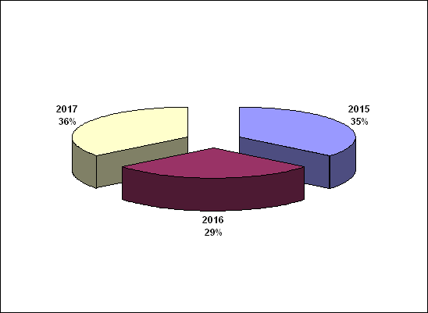

 |  |  |  |  |  |  |  |  |  |  |  |  |  |  |  |  |  |  |  |  |  |  |  | 4

Graf č. 4:
Znázornenie riešenia spisov v %
rok | 2015 | 2016 | 2017
Bloková pokuta(počet+€) | 14 (233 €) | 0 ( 0€) | 0 ( 0€)
Dohovor | 2 | 0 | 0
Uloženie veci | 6 | 3 | 5
Odloženie veci | 1 | 0 | 0
Odovzdanie veci | 2 | 1 | 0
Odstúpenie veci | 21 | 6 | 1
V riešení | 5 | 0 | 0
Celkový počet spisov | 51 | 10 | 6
Riešenie spisov 2015 - 2017 (počet)
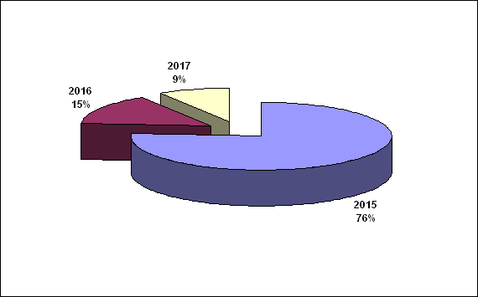

 |  |  |  |  | 5
Príloha č. 3 - PREVENTÍVNE AKTIVITY JANUÁR- DECEMBER 2017

V prevenčnom programe v období januára až novembra 2017 boli zahrnuté aktivity:
Základné školy-1.stupeň
Doprava- nadobudnutie praktickej zručnosti na bicykli, znalosť dopravný značiek, exkurzia- monitorovacia miestnosť kamerového systému mesta Vrútky útvar MsP, bezpečné prechody v blízkosti škôl
2.Základné školy-2.stupeň
Bezpečné prechody v blízkosti škôl
Cieľová skupina prevenčného programu v období januára až júna 2017 :

Základné školy

 | Počet detí | Počet tried | Počet prev. aktivít
ZŠ Hany Zelinovej, školský klub | 22 | 2 | 1
CVČ Domino M. R. Štefánika | 28 | 7 | 1
Spolu : 2 | 50 | 9 | 2

V prevenčnom programe v období septembra až decembra 2017 boli zahrnuté aktivity:

Základné školy

 | Počet detí | Počet tried | Počet prev. aktivít
Spojená škola na Ul. M. R. Štefánika | 30 | 2 | 1
Žiaci Súkromnej ZŠ pre žiakov s vývinovými poruchami učenia | 22 | 4 | 1

Spolu : | 52 | 6 | 2
6
Porovnanie jednotlivých rokov:

Spolu zariadení | Počet detí |  |  | Počet tried |  |  | Počet prev. aktivít
Kalendárny rok | 2017 | 2016 | 2015 | 2017 | 2016 | 2015 | 2017 | 2016 | 2015
Predškolské zariadenia | 0 | 32 | 47 | 0 | 4 | 2 | 0 | 2 | 1
Základné školy | 102 | 92 | 266 | 15 | 5 | 14 | 3 | 8 | 14
Prezentačné akcie | - | - | - |  | - | - | 1 | 4 | 3
Celkovo | 102 | 124 | 313 | 15 | 9 | 16 | 4 | 16 | 18

V období od 02.01.2017 do 23.12.2017 boli zrealizované 4 preventívne aktivity, ktorých sa zúčastnilo 102 detí.
07.02.2017 ZŠ H. Zelinovej - školský klub, beseda na tému Polícia, kde sa žiaci oboznámili s práce polície a spolupráce s ňou. V tejto téme sme sa venovali dôležitosti správneho telefonovania na políciu v prípade poskytnutia pomoci.
21.04.2017 Dopravná súťaž realizovaná na pôde Spojenej školy na ul. M. R. Štefánika – ,,Deti, bicykel, doprava“pre deti 3.-4. ročníkov základných škôl: ZŠ H. Zelinovej, Spojenej školy na ul. M. R. Štefánika, ZŠ J. Krónera -Martin, ZŠ A. Dubčeka- Martin, ZŠ SNP Sučany, ZŠ J. V. Dolinského- Martin, ZŠ s materskou školou Priehradná – Martin
28. 11.2017 – Žiaci prvého ročníka Spojenej školy na ul. M. R. Štefánika- exkurzia MsP kamerový systém mesta Vrútky
08.12.2017 – Žiaci Súkromnej ZŠ pre žiakov s vývinovými poruchami učenia -- exkurzia MsP

Exkurzia na útvare MsP :
Počas exkurzie na pôde MsP bolo žiakom zo spätného nahratého záznamu detailne priblížené, ako prichádzajú k mestskému úradu s možnosťou vidieť, čo všetko kamerový systém dokáže a ako ho polícia používa k zníženiu kriminality a k odhaľovaniu páchaných priestupkov v meste Vrútky .
23.12.2017 - Vianočná kapustnica pre ľudí bez domova- pomoc bezdomovcom
Počas celého roka 2017- zabezpečenie bezpečnosti prechodov pre chodcov v blízkosti Spojenej školy na ul. M. R. Štefánika.
7
Ostatná činnosť Mestskej polície vo Vrútkach:

Odchyt psov | 24
Kontrola psov | 368
Kontrola osoby | 4390
Kontrola veci | 11299
Kontrola objektov | 5086
- z toho narušenie | 50
- osoba zadržaná v objekte | 3
Súčinnosť s PZ, ŽP, ZVJS | 280
Spolupráca s RPZ | 34
Preverenie oznámenia | 1572
Založenie tech. prostriedku | 482
Dychová skúška na alkohol | 1

8

